
简 介
成都市电力行业商会是由经成都市工商业联合会批准，于2013年在成都市民政局登记注册的社会团体组织。主要由成都市电力行业的知名龙头企业带头，包含有发、输、供电力企业以及设计、施工、制造等为电力服务的数百家单位，具有广泛的影响力。成都市电力行业商会是联系政府与电力企业的桥梁和纽带；维护商会会员企业的合法权益，运用协调、服务功能，在政府与企业之间发挥承上启下的连接作用，把国家宏观经济调控目标和政策取向传递给企业，将企业的意见要求和行业的建议传达给政府。商会将整合电力行业资源，为电力企业在资金技术等方面寻求更广泛的合作，促进成都市电力行业的可持续发展和规范市场，加强行业自律，增强行业及企业的社会责任感，建立公平竞争的市场环境，提升企业及行业的核心竞争力。
成都市电力行业商会是以科学发展观为指导，结合商会实际情况，认真贯彻执行党和政府实际情况及有关方针政策，充分发挥商会自身的功能和优势，以服务为宗旨，面向企业、行业、政府和社会，为会员服务、反映会员诉求、依法维护会员权益，根据行业约规实施行业自律管理，发挥桥梁纽带作用，成为在川内具有较大影响的行业组织。

联系电话：028-81132212 81132691 传 真：028-81132633
邮 箱：cdsdlhysh@163.com QQ 群：374548179
微 信 群：
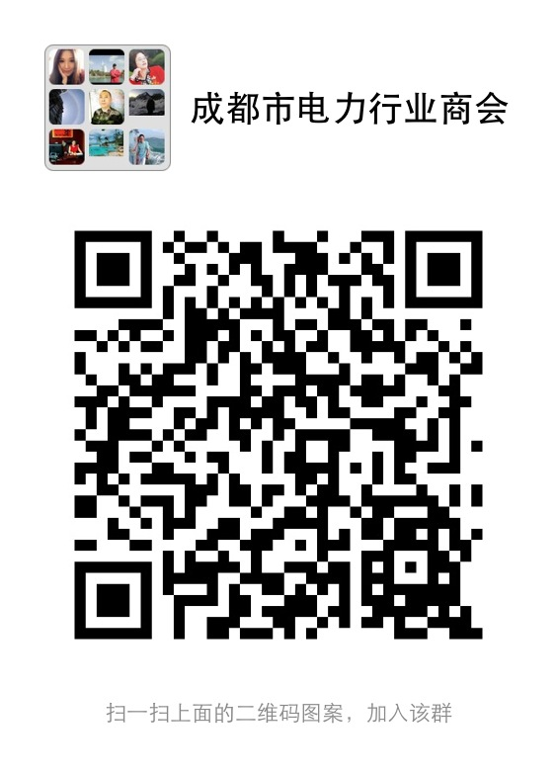
地 址：成都市锦江区东大街牛王庙段100号成都商会大厦B座4楼 403-2号

